Згідно з перспективним планом адміністративного контролю протягом поточного навчального року в ліцеї було здійснено моніторинг стану викладання та рівня навчальних досягнень учнів з :
- української мови та математики новоприбулих учнів у 8-10 класах (вересень-жовтень)
- математики у 10 -12класах (жовтень-грудень)
- англійської мови в 10 –х класах на Олександрівському та Центральному НКП (січень-лютий)
- української мови в 10 класах (березень-квітень)

Результати моніторингу рівня навчальних досягнень новоприбулих учнів
8-10 класів з української мови та математики
Контрольними роботами було охоплено 20 з 21 учнів, що становить 95 % від загальної кількості новоприбулих учнів і 17 % від загальної кількості учнів ліцею. Із завданнями контрольних робіт з української мови на високому рівні справився 1 учень (5%),на достатньому рівні - 1 учень (5%), на середньому рівні – 5 учнів (25%), на початковому рівні – 16 учнів (65%). Переважна більшість контрольних робіт виконана на початковому рівні – 65 %.
Результати моніторингу свідчать про те, що учні 8-10 класів :
- мають прогалини в знаннях за попередні роки навчання,
- низький рівень сформованості базових мовних компетентностей (орфографії, пунктуації, лексичного запасу).
- обмежену здатність до самостійного аналізу текстів та виконання завдань.
- потребують постійної підтримки й корекції.
Вчителям української мови та літератури Сандул О.Л, Меріці О.П., для подолання освітніх втрат та в роботі з учнями, які мають початковий рівень знань, використовувати сучасні методи навчання, застосовувати диференційований підхід до учнів, забезпечувати доступність матеріалу, створювати сприятливі умови для розвитку мовленнєвих компетентностей та формування позитивного ставлення до вивчення української мови.
При написанні контрольних робіт з математики високий рівень навчальних досягнень має -1 учень (5%), достатній рівень- 3 учні (15%), середній - 4 учні (20%),початковий рівень -18 учнів (60%)
Перевіркою встановлено, що причинами такої успішності є:
- низький рівень базових математичних знань (арифметика, прості алгебраїчні дії);
- невміння застосовувати знання на практиці;
- проблеми з розв’язанням текстових задач через низький рівень математичної грамотності;
- труднощі у розумінні геометричних понять та візуалізації.
Основними завданнями для учителів математики Куценко Т.В, Ковальчук Д.В. є пошук ефективних методів для подолання освітніх проблем і створення умов для підвищення рівня знань з предмету. Завдяки впровадженню сучасних методів навчання та активному залученню учнів до освітнього процесу можна досягти поступового зростання рівня знань і навичок з математики.
Моніторинг виконання залікових робіт з математики учнів 10-12 класів за І семестр 2024-2025 н.р.
Консультпункт | Клас | Кількість учнів | Виконали роботи | Рівень виконання ( %) |  |  |  | Не виконали
 |  |  |  | початковий | середній | достатній | високий | Не виконали
Центральний НКП | 10(з) | 16 | 16 (100%) | 10  (63%) | 5 (31%) |  | 1  (6%)
 | 11 (з) | 11 | 10 (91%) | 5  (46%) | 3  (27%) | 2  (18%) | - | 1  (9%)
 | 12 | 13 | 11  (85%) | 2  (15%) | 5 (39%) | 4  (31%) |  | 2  (15%)
Трикратський НКП | 10 | 2 | 2 (100%) |  | 2  (100%)
 | 11 | 3 | 3 (100%) |  | 3  (60%)
 | 12 | 5 | 4  (80%) | 2  (40%) | 2  (40%) | - |  | 1 відр.
Олександрів-  ський НКП | 10 | 2 | 2 (100%) |  | 2  (100%)
 | 11 | 4 | 4 (100%) | 2 (50%) | 2  (50%)
 | 12 | 4 | 4  (100%) | 2  (50%) | 2  (50%)
Центральний НКП | 11  (з/к) | 7 | 5  (71%) | - | 2  (29%) | 3  (43%) |  | 2  (28%)
Центральний НКП | 11  (2р) | 3 | 3  (100%) |  |  | 3  (100%)
Центральний НКП | 10  (з/к) | 4 | 3  (75%) | 1  (25%) |  | 2  (50%) |  | 1  (25%)
Вознесен-ський  НКП | 10 | 2 | 2  (100%) | 2  (100%
Вознесен-ський  НКП | 11 | 3 | 3  (100%) | 2  (67%) | 1  (33%)
Вознесен-ський  НКП | 12 | 4 | 4  (100%) | 2  (50%) | 2  (50%)
Новогригорівський НКП | 10 | 7 | 7  (100%) | 2  (29%) | 4  (57%) | 1  (14%)
 | 11 | 3 | 3  (100%) | 2  (67%) | 1  (33%)
 | 12 | 4 | 2  (50%) | 2  (50%) |  |  |  | 2  (50%)

Високий рівень навчальних досягнень має- 1(1%) учень
На достатньому рівні навчаються 15 (15%) учнів.
На середньому рівні- 36 (37%) учнів.
Початковий рівень знань — 36 (37%) учнів.
У цілому результати залікових робіт свідчать про те, що програмовий матеріал більшістю учнів засвоюється на середньому та початковому рівнях.

Позитивні аспекти викладання математики:
1.Використання інтерактивних методів навчання .
2.Застосування технологій диференційованого навчання, практична спрямованість вивченого матеріалу.
Проблемні сторони:
- Прогалини в знаннях учнів за минулі роки навчання
- Низький рівень мотивації до вивчення математики
Рівень навчальних досягнень учнів 10 класів з англійської мови за І семестр 2024-2025 н.р.
10 клас Олександрівський НКП
№  з/п | ПІБ учня | Читання | Аудіювання | Письмо | Усне  мовлення | Залікова | І семестр
1. | Тьоса Вікторія | 4 | 3 | 4 | 3 | 4 | 4
2. | Руппа Станіслав | 3 | 3 | 3 | 3 | 3 | 3

10 клас Центральний НКП
№  з/п | ПІБ учня | Читання | Аудіювання | Письмо | Усне  мовлення | Залікова | І семестр
1. | Андрєєв Олег | 3 | 2 | 3 | 2 | 3 | 3
2. | Антоневич Марія | 9 | 8 | 9 | 9 | 9 | 9
3. | Бесараб Андрій | 5 | 4 | 5 | 5 | 5 | 5
4. | Бурделя Ярослав | 5 | 4 | 4 | 4 | 4 | 4
5. | Гершун Аделіна | 5 | 4 | 4 | 4 | 4 | 4
6. | Гірін Данііл | 4 | 3 | 3 | 3 | 3 | 3
7. | Посохова Олександра | 5 | 4 | 4 | 5 | 5 | 5
8. | Чорноус Крістіна | 4 | 3 | 3 | 3 | 3 | 3
9. | Коливай Сергій | 3 | 2 | 2 | 3 | 3 | 3
10 | Кочегаров Юліан | 3 | 3 | 3 | 2 | 3 | 3
11 | Виродова Лілія | 4 | 3 | 4 | 4 | 4 | 4
12 | Яцунський Олексій | 11 | 11 | 10 | 11 | 11 | 11
За результатами навчання в 10 класах: на початковому рівні - 7 учнів (50%), на середньому - 5 учнів (36%), на достатньому- 1учениця (7%), на високому – 1 учень- (7%).
Причинами початкового рівня навчальних досягнень учнів є: прогалини в знаннях за попередні роки навчання, слабка мотивація до навчання, відсутність контролю за виконанням домашніх завдань з боку батьків .

Моніторинг рівня навчальних досягнень з української мови у 10 класах
(за результатами виконаних тестових робіт)
Класи | Кількість учнів у класі | Кількість учнів, що писали роботу | ВР |  | ДР |  | СР |  | ПР |  | Якість знань
Класи | Кількість учнів у класі | Кількість учнів, що писали роботу | к-ть | % | к-ть | % | к-ть | % | к-ть | % | %
10-Ц | 12 | 12 | - |  | 4 | 33 | 8 | 64 | - |  | 33
10-О | 2 | 2 | - |  | - | - | 2 | 100 | - |  | 0
10-Т | 2 | 2 | - |  | 1 | 50 | 1 | 50 | - |  | 50
10-В | 2 | 2 | - |  | 1 | 50 | 1 | 50 | - |  | 50
10-Н | 7 | 7 | - |  | 2 | 29 | 4 | 57 | 1 | 14 | 29
УСЬОГО |  | 25 |  |  | 8 | 32 | 16 | 64 | 1 | 4 | 32

Моніторинг якості навчальних досягнень учнів (виконання тестів) виявив, що лише 32 % (8) учнів 10 класів мають достатній рівень навчальних досягнень, 64% (16) учнів –середній рівень, 14% (1) учень- початковий рівень знань.
Типові помилки, допущені при виконанні тестових робіт:
- неправильне визначення роду іменників іншомовного походження
- неправильне відмінювання іменників:
- помилки у відмінюванні імен по батькові
- змішування відмінкових закінчень у складних словах або іменниках з подвійною формою.
- неправильне утворення кличного відмінка.
- стилістичні помилки (практична риторика).
- вживання мовних штампів або кальок.
Основною причиною середнього рівня навчальних досягнень є те, що учні не завжди готові до уроків, більшість не вчать теоретичний матеріал, не виконують домашні завдання в повному обсязі. Суттєві недоліки й прогалини в оволодінні знаннями, уміннями і навичками здебільш зумовлені психолого-емоційним станом сучасних учнів, низькою мотивацією до навчання, а також певними методичними прорахунками педагогів в плануванні етапів уроку.

Висновки:
Вивчення стану викладання української мови показало, що вчителі забезпечують викладання предмету на достатньому рівні.
Учителі української мови постійно працюють над формуванням мовної та комунікативної компетенції учнів, яка передбачає використання лексичного та граматичного матеріалу для вирішення комунікативних завдань.
Велика увага приділяється оновленню форм, методів і засобів навчання, з метою формування позитивної мотивації учнів до здобуття знань, стійкого інтересу до вивчення мови, потреби в самоосвіті. Питання використання новітніх інформаційних технологій на уроках української мови неодноразово розглядалось на засіданнях шкільного методичного об'єднання вчителів суспільно-гуманітарного циклу предметів., педагогічній раді.
Слід зазначити і ряд недоліків :
- недостатня робота з розвитку зв’язного мовлення учнів, побудови усного висловлювання, формування власної точки зору;
- вимагає глибшого опрацювання, закріплення нового матеріалу та індивідуальна робота з невстигаючими учнями
- недостатньо сформована інформаційно-цифрова компетентність учителів.
Також заступником директора Тищенко О.В. було здійснено моніторинг стану виконання Освітньої програми, навчальних планів учителями ліцею та якості навчальних досягнень учнів з базових предметів у І семестрі 2024-2025 навчальному році.
Рівень навчальних досягнень учнів вивчався шляхом відвідування уроків аналізу оцінок в класних журналах та різних видів контрольних та залікових робіт
Рівень навчальних досягнень учнів вивчався шляхом відвідування уроків аналізу оцінок в класних журналах та різних видів контрольних та залікових робіт
Клас | К-сть учнів  у класі | Оцінені | Рівень навчальних досягнень  з математики |  |  |  | Не оціне-ні | Середній бал
Клас | К-сть учнів  у класі | Оцінені | Почат-ковий | Середній | Достат-ній | Високий | Не оціне-ні | Середній бал
8-О | 3 | 3 | 1 | 2 |  |  |  | 4
8-Ц | 6 | 6 | 3 | 3 |  |  |  | 5
8-В | 1 | 1 | 1 |  |  |  |  | 3
9-Ц | 4 | 4 |  | 4 |  |  |  | 4
9-Н(з) | 4 | 2 |  | 2 |  |  | 2 | 5
9-А-О | 3 | 3 | 1 | 2 |  |  |  | 4
9-Б-О | 3 | 2 |  | 2 |  |  | 1 | 5
9-В | 2 | 2 | 1 | 1 |  |  |  | 4
10-В | 2 | 2 | 1 | 1 |  |  |  | 4
10-Н | 7 | 5 | 2 | 3 |  |  | 2 | 4
10-ІІзм | 5 | 4 |  | 2 | 2 |  | 1 | 6
10-Ц | 11 | 11 | 2 | 8 |  | 1 |  | 5
10-Т | 2 | 2 |  | 2 |  |  |  | 5
10-О | 2 | 2 | 1 | 1 |  |  |  | 4
11-Ц | 11 | 9 | 4 | 5 |  |  | 2 | 4
11-В | 3 | 3 | 3 |  |  |  |  | 3
11-Н | 3 | 2 | 1 | 1 |  |  | 1 | 4
11-О | 4 | 4 | 1 | 3 |  |  |  | 5
11-Т | 3 | 2 |  | 2 |  |  | 1 | 4
11(ІІ зм) | 7 | 4 |  | 3 | 1 |  | 3 | 5
11(2р) | 3 | 3 |  |  | 3 |  |  | 9
12-Ц | 12 | 11 | 1 | 8 | 2 |  |  | 6
12-Т | 5 | 5 |  | 3 | 2 |  |  | 7
12-О | 4 | 4 | 4 |  |  |  |  | 3
12-В | 4 | 4 |  | 4 |  |  |  | 5
12-Н | 2 | 2 |  | 2 |  |  |  | 4

Клас | К-сть учнів  у класі | Оцінені | Рівень навчальних досягнень  з української мови |  |  |  | Не оцінені | Середній бал
Клас | К-сть учнів  у класі | Оцінені | Початко-вий | Середній | Достатній | Високий | Не оцінені | Середній бал
8-О | 3 | 3 | 3 |  |  |  |  | 3
8-Ц | 6 | 6 |  | 3 | 3 |  |  | 6
8-В | 1 | 1 |  | 1 |  |  |  | 4
9-Ц | 4 | 4 | 3 | 1 |  |  |  | 3
9-Н(з) | 4 | 2 |  | 2 |  |  | 2 | 5
9-А-О | 3 | 3 | 3 |  |  |  |  | 3
9-Б-О | 3 | 2 | 2 |  |  |  | 1 | 3
9-В | 2 | 2 | 2 |  |  |  |  | 3
10-В | 2 | 2 |  | 1 | 1 |  |  | 6
10-Н | 7 | 7 | 1 | 4 | 2 |  |  | 6
10-ІІзм | 5 | 3 |  |  | 3 |  | 2 | 7
10-Ц | 11 | 11 | 2 | 7 | 1 | 1 |  | 6
10-Т | 2 | 2 |  | 1 | 1 |  |  | 6
10-О | 2 | 2 |  | 2 |  |  |  | 5
11-Ц | 11 | 10 | 1 | 7 | 2 |  | 1 | 6
11-В | 3 | 3 | 2 | 1 |  |  |  | 3
11-Н | 3 | 3 |  | 3 |  |  |  | 5
11-О | 4 | 4 | 1 | 2 | 1 |  |  | 5
11-Т | 3 | 2 |  | 2 |  |  | 1 | 5
11(ІІ зм) | 7 | 4 |  | 3 | 1 |  | 3 | 6
11(2р) | 3 | 3 |  |  | 2 | 1 |  | 9
12-Ц | 12 | 12 |  | 8 | 4 |  |  | 6
12-Т | 5 | 5 |  | 3 | 2 |  |  | 6
12-О | 4 | 4 | 4 | 3 | 1 |  |  | 3
12-В | 4 | 4 |  | 3 | 1 |  |  | 5
12-Н | 2 | 2 |  | 2 |  |  |  | 5

Клас | К-сть учнів  у класі | Оцінені | Рівень навчальних досягнень  з англійської мови |  |  |  | Не оцінені | Середній бал
Клас | К-сть учнів  у класі | Оцінені | Почат-ковий | Середній | Достатній | Високий | Не оцінені | Середній бал
8-О | 3 | 3 | 3 |  |  |  |  | 3
8-Ц | 6 | 6 |  | 4 | 2 |  |  | 5
8-В | 1 | 1 | 1 |  |  |  |  | 3
9-Ц | 4 | 4 | 3 | 1 |  |  |  | 3
9-Н(з) | 4 | 2 | 1 | 1 |  |  | 2 | 4
9-А-О | 3 | 3 | 2 | 1 |  |  |  | 3
9-Б-О | 3 | 2 | 1 | 1 |  |  | 1 | 4
9-В | 2 | 2 | 2 |  |  |  |  | 3
10-В | 2 | 2 | 1 |  | 1 |  |  | 5
10-Н | 7 | 7 | 2 | 4 | 1 |  |  | 4
10-ІІзм | 5 | 5 | 1 | 2 | 2 |  |  | 6
10-Ц | 11 | 11 | 5 | 4 | 1 | 1 |  | 5
10-Т | 2 | 2 | 1 | 1 |  |  |  | 5
10-О | 2 | 2 | 2 |  |  |  |  | 3
11-Ц | 11 | 8 | 3 | 4 | 1 |  | 3 | 5
11-В | 3 | 3 | 2 | 1 |  |  |  | 3
11-Н | 3 | 3 | 1 | 2 |  |  |  | 3
11-О | 4 | 4 | 1 | 2 | 1 |  |  | 6
11-Т | 3 | 2 |  | 2 |  |  | 1 | 5
11(ІІ зм) | 7 | 4 |  |  | 3 | 1 | 3 | 9
11(2р) | 3 | 3 |  |  | 3 |  |  | 8
12-Ц | 12 | 11 | 1 | 6 | 4 |  |  | 6
12-Т | 5 | 4 |  | 2 | 2 |  | 1 | 6
12-О | 4 | 4 | 4 |  |  |  |  | 3
12-В | 4 | 4 |  | 4 |  |  |  | 5
12-Н | 2 | 2 |  | 2 |  |  |  | 5

Клас | К-сть учнів  у класі | Оцінені | Рівень навчальних досягнень  з історії України |  |  |  | Не оцінені | Середній  бал
Клас | К-сть учнів  у класі | Оцінені | Почат-ковий | Середній | Достатній | Високий | Не оцінені | Середній  бал
8-О | 3 | 3 | 1 | 1 | 1 |  |  | 5
8-Ц | 6 | 6 |  | 2 | 4 |  |  | 7
8-В | 1 | 1 |  | 1 |  |  |  | 4
9-Ц | 4 | 4 |  | 4 |  |  |  | 5
9-Н(з) | 4 | 2 |  | 2 |  |  | 2 | 5
9-А-О | 3 | 3 |  | 3 |  |  |  | 5
9-Б-О | 3 | 2 |  | 3 |  |  | 1 | 5
9-В | 2 | 2 |  | 2 |  |  |  | 4
10-В | 2 | 2 |  | 1 | 1 |  |  | 6
10-Н | 7 | 6 |  | 4 | 2 |  | 1 | 6
10-ІІзм | 5 | 3 |  | 1 | 2 |  | 2 | 7
10-Ц | 11 | 11 |  | 6 | 4 | 1 |  | 7
10-Т | 2 | 2 |  | 1 | 1 |  |  | 7
10-О | 2 | 2 |  | 2 |  |  |  | 6
11-Ц | 11 | 9 |  | 7 | 2 |  | 2 | 7
11-В | 3 | 3 |  | 3 |  |  |  | 4
11-Н | 3 | 3 |  | 3 |  |  |  | 6
11-О | 4 | 4 |  | 3 | 1 |  |  | 6
11-Т | 3 | 2 |  | 2 |  |  | 1 | 6
11(ІІ зм) | 7 | 4 |  |  | 4 |  | 3 | 8
11(2р) | 3 | 3 |  |  | 2 | 1 |  | 9
12-Ц | 12 | 11 |  | 6 | 5
12-Т | 5 | 4 |  | 2 | 2 |  | 1 | 8
12-О | 4 | 4 |  | 3 | 1 |  |  | 5
12-В | 4 | 4 |  | 4 |  |  |  | 5
12-Н | 2 | 2 |  | 2 |  |  |  | 5

Відповідно до вимог ст.10 Конституції України, Закону України «Про забезпечення функціонування української мови як державної», Закону України «Про освіту», розпорядження Миколаївської обласної військової адміністрації від 10.03.2023 №92-р «Про затвердження Програми розвитку та функціонування української мови як державної в усіх сферах суспільного життя в Миколаївській області на 2023 - 2027 роки, наказу по ліцею №9 від 05.02.2025 року та з метою вивчення створеного україномовного середовища в ліцеї, дотримання всіма учасниками освітнього процесу мовного законодавства, виховання шанобливого ставлення до української мови, популяризації її вивчення, формування патріотизму у здобувачів освіти та неухильного дотримання мовного режиму в закладі було проведено самоаналіз із дотримання мовного законодавства.
У результаті самоаналізу дотримання мовного законодавства в ліцеї встановлено, що освітній процес загалом відповідає вимогам чинного законодавства України щодо функціонування державної мови.
Разом із тим виявлено певні недоліки, зокрема:
- Деякі учні та навіть педагоги несвідомо використовують суржик через мовне середовище або звичку.
- Багато учнів у побуті спілкуються іншими мовами або ж використовують змішану мову.
- Учні споживають велику кількість контенту іншими мовами, що впливає на їхнє мовлення.
- Частина учнів сприймає українську мову лише як предмет навчальної програми, а не як невід'ємну частину особистого розвитку.
- Деякі педагоги не бачать нагальної потреби у вивченні нового правопису, оскільки вважають, що це тимчасові зміни, які не впливають на якість освіти.
Рекомендовано:
1. Посилити контроль за дотриманням мовного законодавства в освітньому процесі та внутрішньому документообігу.
2. Забезпечити постійний моніторинг використання державної мови в усіх сферах діяльності ліцею
3. Педагогічним працівникам ліцею постійно вдосконалювати державомовну компетентність шляхом самоосвіти, проходження курсів підвищення кваліфікації, участі в у вебінарах, тренігах, тощо.
4. Взаємодіяти з батьками у питанні підтримки розвитку мовного середовища як у навчальному закладі, так і в сім’ях.
5. Залучати учнів до участі у мовних майстер-класах, організовувати мовні марафони,, запровадити «дні чистої мови».
Висновок:
Дотримання мовного законодавства, особливо зараз, у воєнний час, набуває ще більшого значення. Українська мова є важливим елементом інформаційної безпеки, формування патріотизму та стійкості суспільства. Освіта державною мовою сприяє консолідації громадян, розвитку критичного мислення та захисту від інформаційних загроз. Таким чином, забезпечення належного рівня дотримання мовного законодавства в закладах освіти є ключовим завданням держави та суспільства. Це сприятиме зміцненню національної ідентичності, розвитку якісної освіти та утвердженню української мови як фундаментального чинника державності.
Відповідно до річного плану роботи ліцею, внутрішньої системи забезпечення якості освіти, з метою покращення ефективності організації освітнього процесу та визначення шляхів його вдосконалення у період з листопада по грудень адміністрацією закладу було проведено моніторинг стану організації індивідуальної форми здобуття освіти (педпатронаж) за І семестр 2024-2025р.
Перевіркою встановлено , що на підставі ст.9 Закону України «Про освіту», Положення про індивідуальну форму здобуття повної загальної середньої освіти, затвердженого наказом МОНУ №8 від 12.01.2016 року, (у редакції наказу МОН від 10.02.2021 року №160) зареєстрованого в Міністерстві юстиції від 03.02.2016 р. за №184/28314, листа МОНУ від 20.08.2019 р.№1/9-525 «Щодо організації форм здобуття загальної середньої освіти», рішення педагогічної ради закладу (протокол №1 від 30.08.2024 року), заяв батьків учнів та з метою забезпечення вільного доступу до якісної освіти в в Ліцеї з різними формами навчання Бузької сільської ради в 2024-2025 н.р. організоване індивідуальне навчання (педагогічний патронаж) на підставі п.1 розділу ІУ Положення про індивідуальну форму здобуття повної загальної середньої освіти та наказу по ліцею №29 від 30.08.2024 року для таких учнів :
1. Бондаря Василя Степановича – 8 клас Олександрівський НКП
2. Дзюник Віолети Олександрівни – 8 клас Вознесенський НКП
3. Бесмолого Олександра Олеговича- 9 клас Олександрівський НКП
4. Бронської Валерії Олександрівни – 9 клас Вознесенський НКП
5. Березанського Даніїла Ігоровича – 9 клас Олександрівський НКП
6. Шпортуна Олександра Олеговича – 9 клас Центральний НКП.
Але педагогічним патронажем охоплені ще 12 учнів, на яких додаткових годин не виділялося.
Всі учні навчалися за індивідуальними навчальними планами відповідно до Освітньої програми та робочого навчального плану 2024-2025н.р. ( рішення педагогічної ради протокол №1 від 30.08.2024 року). Педагогічне навантаження розподілене відповідно до встановлених норм ( п.3 Розділу У Положення про індивідуальну форму здобуття повної загальної середньої освіти) та затверджених програм.
Навчальні заняття проводилися очно малими групами згідно розкладу занять на І семестр 2024-2025 н.р., погодженого з батьками учнів та з дотриманням санітарно-гігієнічних норм та вимог. Календарно-тематичне планування вчителями складено відповідно до рекомендованих МОН України навчальних програм, з урахуванням інструктивно-методичних рекомендацій щодо викладання предметів у 2024/2025 н.р. Навчальний матеріал КТП об’єднано у теми, сплановано тематичне оцінювання, зазначені форми його проведення. Оцінювання навчальних досягнень учнів відбувалося з дотриманням Критеріїв оцінювання навчальних досягнень здобувачів освіти. Записи змісту уроків та успішність учнів фіксувалися в індивідуальному журналі. Індивідуальний навчальний план та КТП за І семестр виконано в повному обсязі. Протягом І семестру учителі-предметники та зав. НКП (Сандул О.Л., Нікітченко Т.М., Мельник В.А.) підтримували тісний зв’язок з учнями та їх батьками, щодо відвідування навчальних занять та своєчасного виконання домашніх завдань. Зав. НКП протягом І семестру провели цикл бесід, інструктажів, заходів безпеки життєдіяльності. Учні, які навчаються на педагогічному патронажі є активними учасниками шкільних позакласних заходів (уроків мужності, флешмобів, урочистостей, тощо).
В період з жовтня по листопад адміністрацією ліцею був проведений моніторинг рівня навчальних досягнень новоприбулих учнів 8-10 кл. з української мови та математики, яким були охоплені учні індивідуальної форми навчання, а саме: учениця 8 класу Вознесенського НКП Дзюник Віолета та учениця 9 класу Вознесенського НКП Бронська Валерія. За результатами проведених контрольних робіт учениці мають початковий рівень знань з математики та середній з української мови.
Результати оцінювання за І семестр 2024-2025 н.р.:
№ з/п | ПІБ | Клас | Середній бал за І семестр
1. | Бондар В.С | 8 | 2,7
2. | Дзюник В.О. | 8 | 3,6
3. | Бесмолий О.О. | 9-Б | 4,1
4. | Березанський Д.І. | 9-А | 4,5
5. | Бронська В.О. | 9 | 3,7
6. | Шпортун О.О. | 9 | 4,5
Причинами початкового та середнього рівнів навчання є значні прогалини в знаннях за попередні роки навчання, низька мотивація учнів до навчання та неналежний контроль за виконанням домашніх завдань з боку батьків.
Висновки:
1. Стан організації індивідуальної форми (педагогічний патронаж) здобуття освіти за І семестр 2024-2025 н.р. в цілому відповідає вимогам чинного законодавства.
2. Адміністрації ліцею постійно дотримуватися вимог чинного законодавства щодо організації здобуття середньої освіти за індивідуальною формою навчання (педпатронаж).
2.1. Забезпечити систематичний моніторинг та аналіз результатів навчальних досягнень учнів, які навчаються за індивідуальною формою, з метою підвищення якості освіти.
3. Вчителям,які здійснюють навчання учнів за індивідуальною формою здобуття освіти і надалі керуватися Методичними рекомендаціями щодо організації індивідуального навчання, урізноманітнювати форми та методи викладання предметів на уроках з метою покращення результатів навчання.
Відповідно до Закону України «Про освіту», Закону України «Про повну загальну середню освіту», Річного плану роботи ліцею на 2024-2025 н.р. з метою дотримання принципів академічної доброчесності серед усіх учасників освітнього процесу в період з березня по квітень 2025 року адміністрацією закладу був здійснений внутрішній моніторинг стану дотримання академічної доброчесності.
Для ефективного впровадження та забезпечення політики академічної доброчесності в ліцеї розроблено Положення про академічну доброчесність учасників освітнього процесу, схвалене педагогічною радою (протокол № 7 від 15.06.2020) та введено в дію наказом по Ліцею з різними формами навчання Бузької с/р №21 від 25.08.2020р. Формування академічної доброчесності здобувачів освіти є важливою складовою внутрішньої системи забезпечення якості освіти в ліцеї. Політика академічної доброчесності реалізовується наскрізно за чотирма напрямами освітньої діяльності:
1. Система освітнього середовища. Формування культури академічної доброчесності через проведення загальношкільних інформаційних заходів, публікаціях на сайті та в вайбер спільноті ліцею, створення атмосфери неприйняття будь-яких форм порушення академічної доброчесності.
2. Система оцінювання навчальних досягнень учнів. Прозорість і зрозумілість критеріїв оцінювання навчальних досягнень учнів, справедливість оцінювання, відсутність впливу на оцінювання жодних інших чинників, окрім умінь і навичок учнів.
3. Система педагогічної діяльності. Педагогічні працівники дотримуються принципів академічної доброчесності у викладацькій діяльності, систематично інформують учнів, розробляють завдання, які унеможливлюють списування, уникають надмірного перевантаження, дозуючи завдання і створюючи можливості для учнів робити їх самостійно, без ризиків для доброчесності.
4. Система управлінської діяльності. Розроблено Положення про академічну доброчесність, створюється комісія для розгляду можливих порушень принципів академічної доброчесності (за потребою), здійснюється вчасне реагування на порушення, приймаються відповідні управлінські рішення, організовується робота з батьками.
Відповідно до річного плану роботи ліцею на 2024-2025 н.р. протягом року було проведено ряд заходів з реалізації політики академічної доброчесності серед учасників освітнього процесу, а саме: «Академічна доброчесність: виклики та можливості в освітньому середовищі», майстер-клас «Виховання академічної доброчесності в учнів: практичні інструменти», методичний діалог для вчителів «Педагогічна доброчесність: від слів до дій». Питання дотримання академічної доброчесності заслуховувалися на нарадах при директорові, методичній раді та на педагогічній раді ліцею.
Під час моніторингу використовувалися такі форми дослідження як вивчення навчально-методичної документації, спостереження, анкетування вчителів та учнів щодо дотримання академічної доброчесності.
У анкетуванні взяли участь 11 учителів та 60 учнів 8-12 класів.
На запитання « Чи знайомі ви з поняттям академічна доброчесність?» 11 учителів відповіли так, що становить 100%.
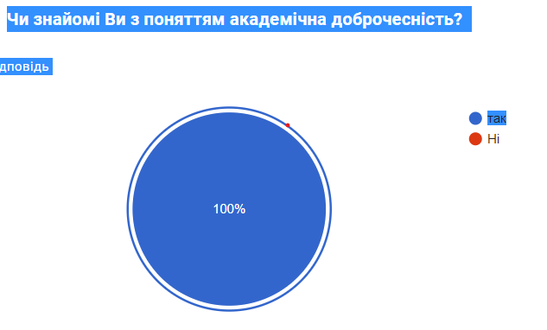
100% учителів підтвердили свій рівень володіння поняттям академічна доброчесність, адже дали правильне визначення даному поняттю.
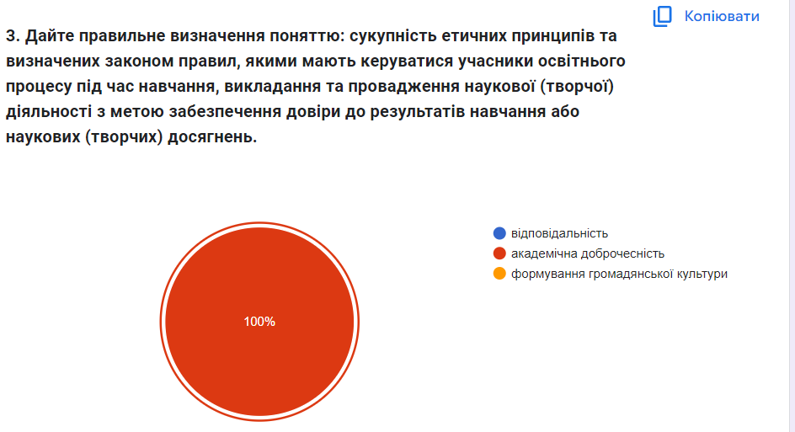
На запитання « Чи знайомі ви з положенням про академічну доброчесність?» 10 респондентів (98%) відповіли –так, 1 респондент ( 2%) відповів –ні.
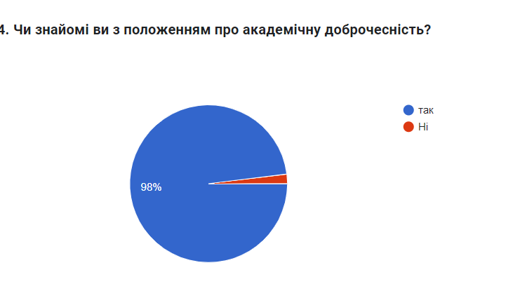
Під час опитування педагогічні працівники зазначили, які заходи щодо формування академічної доброчесності в учнів вони проводять:
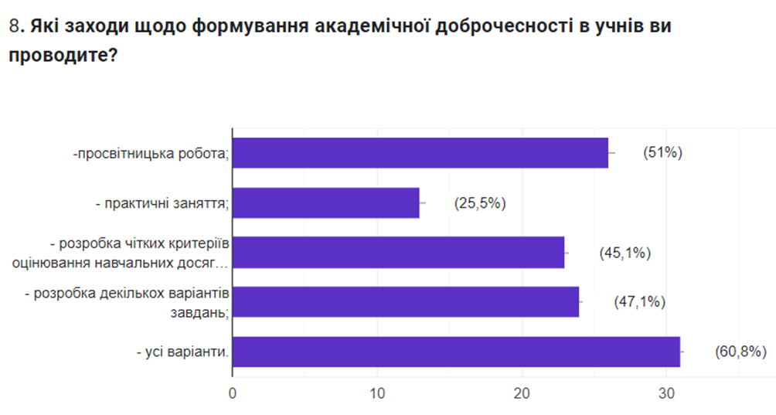
На запитання «Чи ознайомлювали ви учнів з критеріями навчальних досягнень ?»
94 % опитваних відповіли-так, 6 % – частково

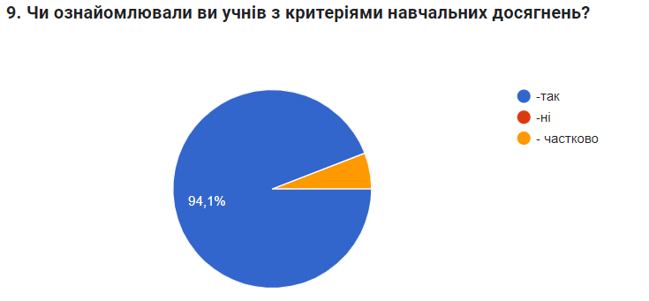
На запитання «Чи були вами виявлені факти порушення академічної доброчесності?» 62,7 % відповіли ні, 37,3 –так.
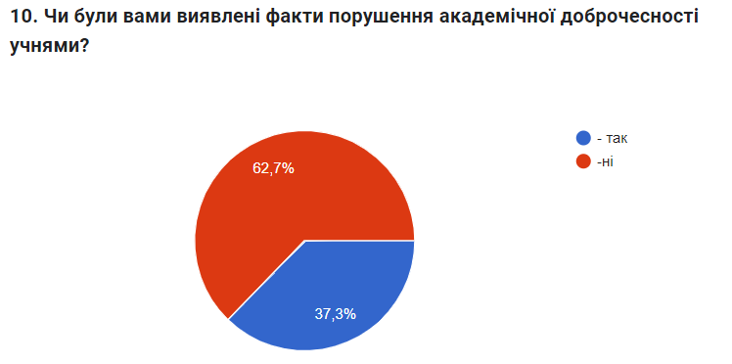
96 % респондентів зазначили, що ліцей упроваджує політику академічної доброчесності, 4 % - частково.
Педагоги зазначили, що у разі виявлення фактів порушення академічної доброчесності, вони:
-розробляли більше варіантів контрольних робіт з метою усунення списування; проводили бесіди з учнями; здійснювали повторне проходження оцінювання; пропонували виконати інше завдання.
На запитання «Що ви робите, щоб запобігти випадкам порушення академічної доброчесності?» учителі відповідали:
-ознайомлювали учнів з критеріями оцінювання; проводили просвітницьку роботу, завдання для самостійних чи контрольних робіт пропонували в декількох варіантах, розробляли завдання, де рівень складності наростає від елементарного до складного та завдання, які передбачають висловлення власної думки, індивідуальні завдання, складали завдання таким чином, щоб записати відповідь без розв'язання було неможливо.
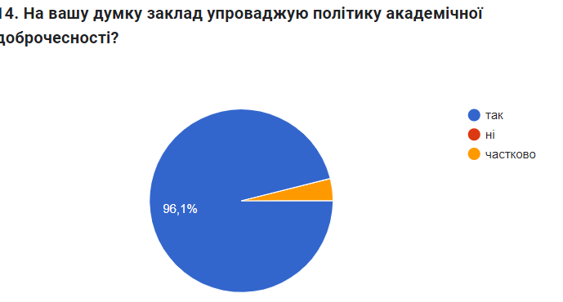
На запитання « Чи знайомі Ви із поняттям академічна доброчесність?» 91 % учнів відповіли –так, 9% -ні.
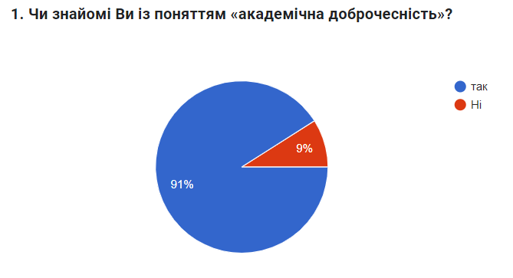
На запитання «Як ви розумієте, що таке академічна доброчесність?» більшість опитаних респондентів дали відповідь, що:
академічна доброчесність — це сукупність етичних принципів та визначених законом правил, якими мають керуватися учасники освітнього процесу під час навчання, викладання з метою забезпечення довіри до результатів навчання; чесно вчитись; це правила яких потрібно дотримуватись під час навчання; не використовувати розробки, презентації, відповіді з інтернету, не видавати їх, як результат власної праці; не присвоювати собі чужі ідеї; чесність перед учителем і собою, якщо використовуємо чужу роботу, вказувати автора.
Учні змогли охарактеризувати прояви академічної недоброчесності зазначивши:
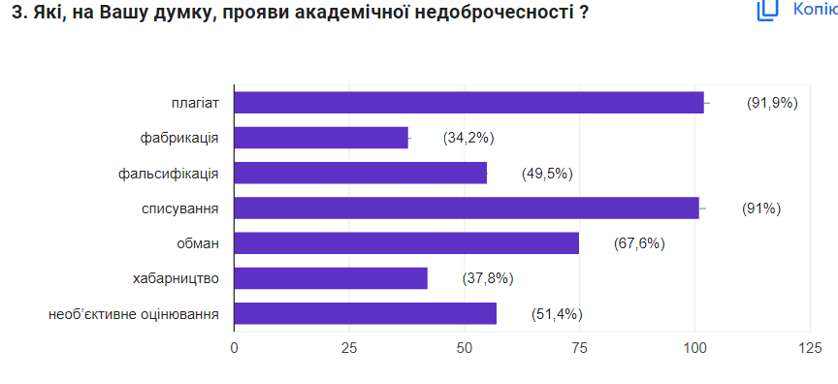
На запитання «Чи вважаєте ви списування злочином?» 62% зауважили –так, 38 %-ні.
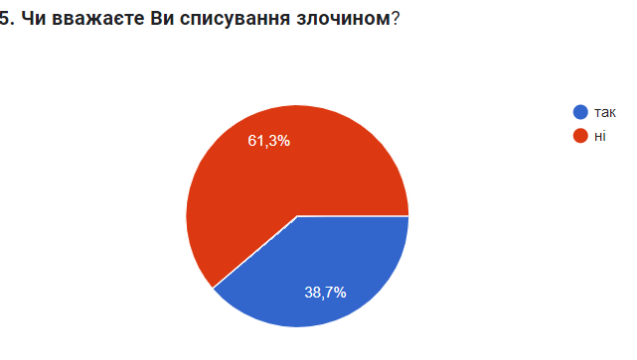
На запитання « Як часто Ви списуєте?» 65,8 % відповіли –зрідка, 14,4% -ніколи, 13,5% один-два рази, 6,3 % -постійно.
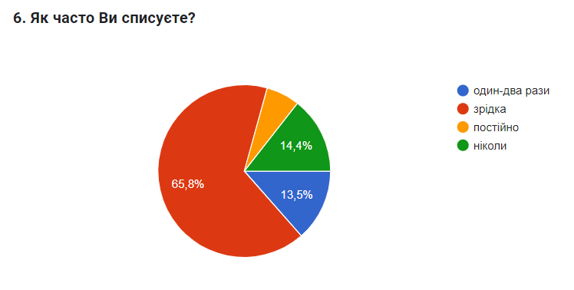
На запитання « Чи допомагали Ви або ж чи допомагали Вам друзі під час контрольної роботи» 70,3% зазначили –так, 29,7 % -ні.
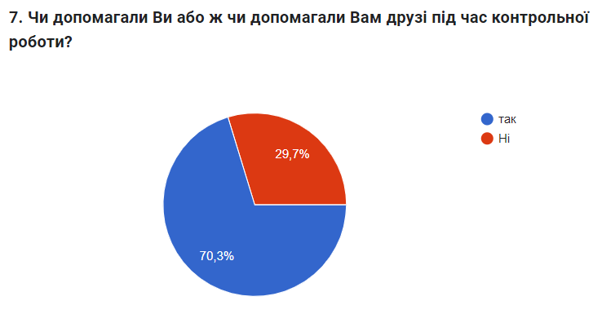
На запитання «Чи існують в закладі нормативні документи, що передбачають санкції за недотримання академічної доброчесності?» 61,3 % відповіли-так, 38,7% -ні.
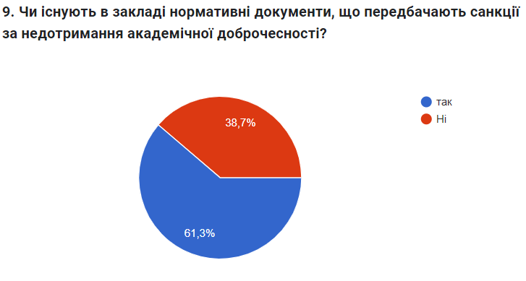
Під час опитування 88,3% учнів зазначили, що педагоги проводять із ними роботу щодо дотримання академічної доброчесності, 11,7% -ні.
На запитання « Чи об’єктивна, на Вашу думку, чинна система оцінювання результатів навчання учнів в закладі освіти?» 61,3% відповіли-так, 19,8% - ні, 18,9%- мені байдуже.
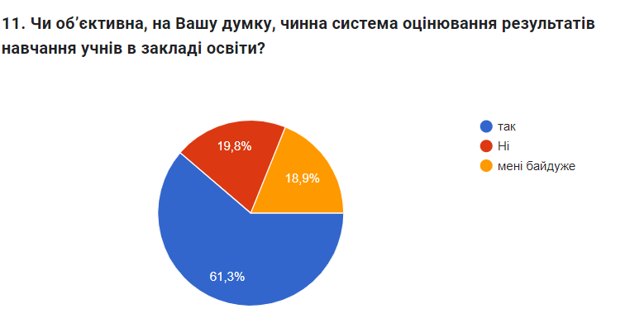
Акцентувавши увагу на запитання « Що дня вас важливіше: отримати оцінку чи знання?» 50,5% відповіли –рівнозначно, 38,7% -знання, 10,8 % -оцінку.
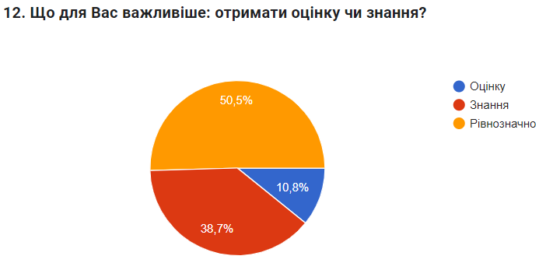
Наприкінці опитування учні надали свої пропозиції щодо впровадження правил та принципів академічної доброчесності в ліцеї:
1.Зробити систему освіти більш цікавішою;
2. Давати учням знання, які допоможуть їм у подальшому житті, тоді вони не будуть списувати, а будуть справді вчитися;
3.Не робити акцент на оцінках, а на знаннях;
4.Не оголошувати здобуті результати учня/учениці при всіх.
5. Вчителям демонструвати якості доброчесності на своєму прикладі.
Під час моніторингу було встановлено, що формування культури доброчесного навчання в ліцеї є тривалим процесом, який включає розуміння, прийняття та підтримку принципів академічної доброчесності як педагогами, так і учнями.
Висновки:
- Більшість учасників освітнього процесу ознайомлені з принципами академічної доброчесності та прагнуть їх дотримуватись.
- Виявлено поодинокі випадки порушень, здебільшого серед учнів, пов’язані зі списуванням під час контрольних робіт або тестування.
- Педагогічні працівники виявляють належний рівень обізнаності, але потребує вдосконалення системи реагування на виявлені порушення.
- Існує потреба в подальшому вдосконаленні інформаційно-роз’яснювальної роботи, особливо серед учнів, щодо значення та наслідків недоброчесної поведінки.
Рекомендації:
- Проводити регулярні роз’яснювальні заходи для учнів, педагогів та батьків щодо принципів академічної доброчесності, зокрема у формі тренінгів, круглих столів, інформаційних бюлетенів.
- Удосконалити систему оцінювання та перевірки знань, з акцентом на завдання, які передбачають аналітичне мислення, самостійне формулювання відповідей та міжпредметні зв’язки.
- Розробити чіткий алгоритм дій у разі порушень академічної доброчесності, а також систему заохочення доброчесної поведінки.
- Проводити щорічний моніторинг рівня дотримання академічної доброчесності з метою аналізу динаміки, виявлення проблемних аспектів та коригування освітньої політики ліцею.
За результатами моніторингів видані накази по ліцею та складені аналітичні довідки.

